第十七章第一节：电流与电压和电阻的关系
【学习目标】1.通过实验探究电流、电压和电阻之间的关系。
2.使学生懂得同时使用电流表和电压表测量一段导体两端的电压和电流。
3.会用滑动变阻器改变部分电路两端的电压。
【学习重点】通过实验探究电流、电压、电阻之间的关系。
【学习难点】组织、引导学生在探究过程中认真观察、仔细分析，并得出真实、科学的结论
【导入新课】前面学过，灯泡两端的电压越大，灯泡就会越亮，流过灯泡的电流也就越大。但电路中如果电阻大的话，电路中的电流就会很小。这说明电流与电压和电阻之间有一定的关系。它们之间究竟是什么关系？或者说它们之间有没有一个定量的关系呢？
【合作探究】
一、探究电流  跟电压的关系 | ★探究活动一：探究电阻一定时，电流跟电压之间的关系  - 实验器材  2、滑动变阻器的作用是  3、画出该实验的电路图  4、根据电路图连接好实物电路图  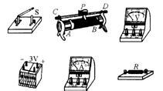  4、按图连接实物电路，测量并记下几组电压值和电流值  R = Ω  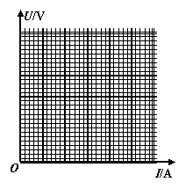  5、在下图的坐标系中画出电阻的U—I关系图象  6、分析数据和图象可得出的结论是  。
  电压U（V）
  电流I（A）
二、探究电流与电阻的关系 | ★探究活动二：探究电压一定时，电流跟电阻之间的关系  1、实验中要改变的量 ；  要控制不变的量是 ；怎样达到这一目的  - 实验电路图  - 根据电路图连接好实物电路图  - 按图连接电路，测量并记下几组电阻值和电流值  U = V  5、分析上述表中数据可得出的结论是
  电阻R（Ω）
  电流I（A）
归纳小结 | 电流、电压、电阻的关系可表示为：

